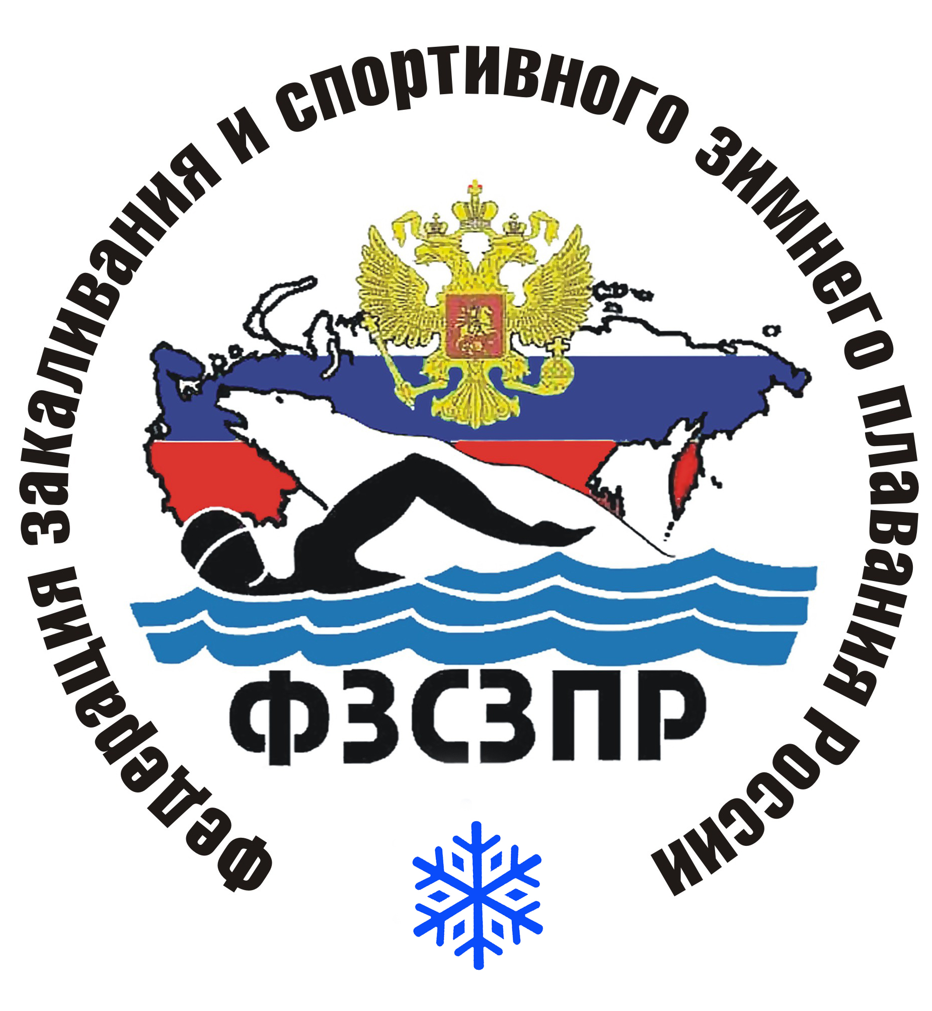
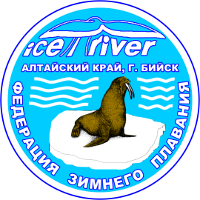БИЙСКАЯ ГОРОДСКАЯ ОБЩЕСТВЕННАЯ ОРГАНИЗАЦИЯ

ФИЗКУЛЬТУРНО-ОЗДОРОВИТЕЛЬНЫЙ СПОРТИВНЫЙ КЛУБ
«АРКТИКА»
659302 Россия, Алтайский край, г.Бийск, ул. Декабристов 8, офис 68
тел.: (3854) 31-38-96, 8-905-084-29-99, e-mail: sports-2006@mail.ru

ОАО КБ «ФорБанк», 656056, г. Барнаул, ул. Горького д.39, БИК 040173743, К/с 30101810200000000743, ИНН 2202000656,
КПП 220201001, ОГРН 1022200526061, ОКПО 21417572, Р/с 40703810906000000015

ВЫПИСКА ИЗ ПРОТОКОЛА № 2

ЕЖЕГОДНОГО ОБЩЕГО СОБРАНИЯ

Бийской городской общественной организации
«Физкультурно-оздоровительный спортивный клуб «Арктика»
БГОО ФОСК «Арктика»

город Бийск « 21 » марта 2009г.

вопрос № 9, 10, 11, 12 повестки дня:

Об создании на территории г.Бийска в рамках БГОО ФОСК «Арктика» - общественного движения «молодежный историко-патриотический поисковый сводный отряд «Алтай», утверждении Устава организации.
Об избрании председателя общественного движения.
Об избрании заместителя Председателя общественного движения.
О вхождении общественного движения «молодежный историко-патриотический поисковый сводный отряд «Алтай» в состав краевых и районных структур и организаций по военно-патриотическому воспитанию для совместной координации действий в деле воспитания молодежи в духе патриотизма.

Слушали: по 9-му вопросу Ярославцева К.В., Ломакина А.Ю., Плотникова А.И. .

Постановили. В рамках БГОО ФОСК «Арктика» утвердить Устав и создать общественное движение «молодежный историко-патриотический поисковый сводный отряд «Алтай». Необходимые денежные средства выделить из кассы БГОО ФОСК «Арктика».
Голосовали: «за» 30 , «против» нет , «воздержалось» нет .

Слушали: по 10-му вопросу Плотникова А.И., Худорожкова В.П., Кокшарова С.А. .

Постановили. Избрать председателем ОД «молодежный историко-патриотический поисковый сводный отряд «Алтай»
Ярославцева Константина Владимировича, научного сотрудника исторического отдела Бийского краеведческого музея им. В.В. Бианки
Голосовали: «за» 30 , «против» нет , «воздержалось» нет .

Слушали: по 11-му вопросу Плотникову Л.Г., Гордеева А.С., Ярославцева К.В.

Постановили. Избрать заместителем председателя ОД «молодежный историко-патриотический поисковый сводный отряд «Алтай»

Ломакина Анатолия Юрьевича
Голосовали: «за» 30 , «против» нет , «воздержалось» нет .

Слушали: по 12-му вопросу Ярославцев К.В. .

Постановили. Наделить полномочиями ОД «МИП ПСО «Алтай» в лице председателя в соответствии с Уставом общественного движения и в рамках Устава БГОО ФОСК «Арктика» для заключения и подписания договоров и соглашений о сотрудничестве, грантовой деятельности и тд. Делопроизводство вести раздельно, начиная с первого номера по возрастающей.
Голосовали: «за» 30 , «против» нет , «воздержалось» нет .

Председательствующий: Ломакин Анатолий Юрьевич
(Фамилия, имя, отчество) (подпись)
Секретарь: Щелкунова Вера Васильевна ______
(Фамилия, имя, отчество) (подпись)

Председатель БГОО ФОСК «Арктика» А.И. Плотников

